ИП Корниенко Наталья Николаевна | 454014, г. Челябинск, ул. Неаполитанова, 10-164  ИНН 745000778210, тел. (351) 263-51-18  Р/с 40802810572000053728 в Челябинское отделение № 8597 ПАО «СБЕРБАНК»  к/с 30101810700000000602, БИК 047501602

Исх. от 12.07.2026 № б/н  (дата) | ФКУ ИК-10 ГУФСИН  по Тверской области

В ответ на Ваш запрос о предоставлении коммерческого предложения по предмету закупки, в соответствии с описанием объекта закупки и на условиях исполнения контракта, предлагаю поставить требуемый товар по следующим ценам:
№ п/п | Наименование и характеристики продукции | Технологические требования | Количество, шт. | Цена за ед., руб. | Сумма (руб.)
 | Книга проверки наличия, учета и состояния вооружения | Формат А4, 100 листов  Твердый переплет, корешок б/в  Плотность бумаги внутреннего блока – 65 гр/м2  Печать 1+1 | 3 | 1200,00 | 3600,00
 | Книга учета и закреплениявооружения | Формат А4, 100 листов  Твердый переплет, корешок б/в  Плотность бумаги внутреннего блока – газетная  Печать 1+1 | 2 | 1200,00 | 2400,00
 | Книга выдачи и приема вооружения | Формат А4, 100 листов  Твердый переплет, корешок б/в  Плотность бумаги внутреннего блока – 65 гр/м2  Печать 1+1 | 5 | 1200,00 | 6000,00

Общая цена контракта составит: 12000,00 (двенадцать тысяч) рублей 00 коп. НДС не применяется.
В цену входят все расходы, необходимые для осуществления нами своих обязательств по контракту в полном объеме и надлежащего качества, в том числе все подлежащие к уплате налоги, пошлины, сборы и другие обязательные платежи.

Индивидуальный предприниматель |  | 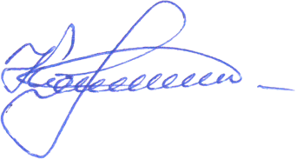 |  | Корниенко Н.Н.
  М.П. |  | (подпись) |  | (расшифровка подписи)

